系 列 推 荐
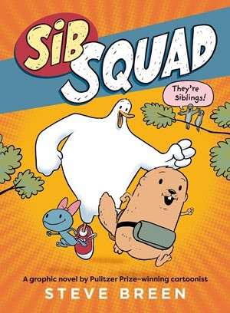
中文书名：《手足小队》
英文书名：Sib Squad
作 者：Steve Breen
出 版 社：Running Press Kids&Worthykids
代理公司：Running Press Kids&Worthykids
页 数：96 页
出版时间：2025年4月
代理地区：中国大陆、台湾
审读资料：电子稿
类 型：漫画和图像故事（5-8岁）
版权已售：中文繁体

内容简介：

在该系列的第一本书中，手足小队宣布在他们的树屋总部成立俱乐部，随后便被卷入了一系列冒险之中，包括在许愿井许愿却适得其反，以及一次与来自外太空的“小弟弟”的意外相遇。当读者们沉浸于三人的恶作剧时，他们会忍不住咯咯笑，并燃起一股难以抑制的、也想要去寻找属于自己的冒险的渴望。

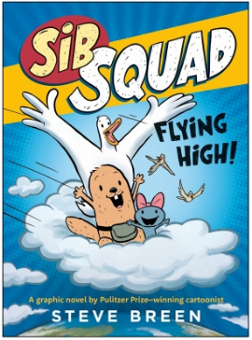
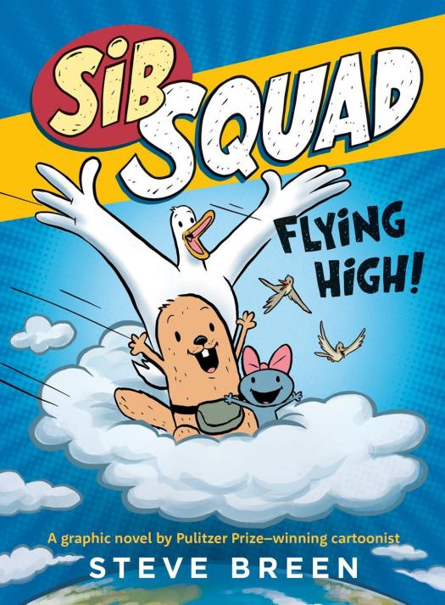
中文书名：《手足小队：一飞冲天！》
英文书名：Sib Squad: Flying High!
作 者：STEVE BREEN
出 版 社：RUNNING PRESS KIDS&WORTHYKIDS
代理公司：RUNNING PRESS KIDS&WORTHYKIDS
页 数：96 页
出版时间：2025年9月
代理地区：中国大陆、台湾
审读资料：电子稿
类 型：漫画和图像故事（5-8岁）

内容简介：

通过阅读这套爆笑的启蒙漫画，沉浸于三个年幼弟妹的欢乐反抗里，看他们如何远离哥哥姐姐，寻求大胆的冒险。其中，在手足小队系列第二本书《一飞冲天》中，手足小队的成员们将冲向大海，飞向天空，一路上结交朋友，寻找冒险。
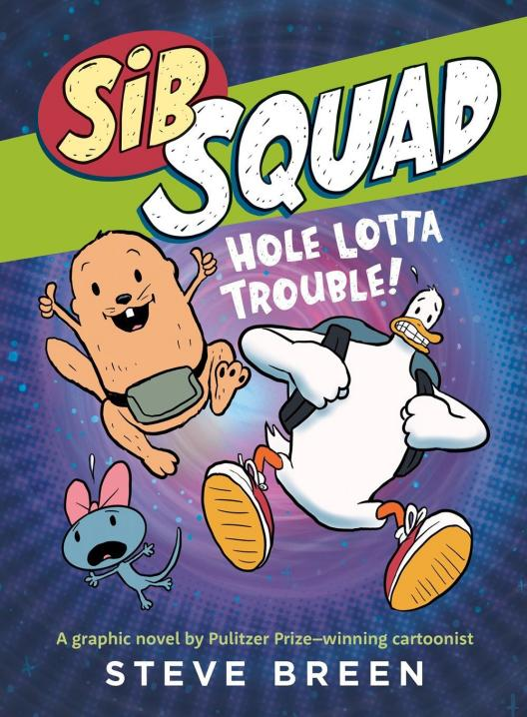
中文书名：《手足小队：洞虫危机》
英文书名：Sib Squad: Hole Lotta Trouble!
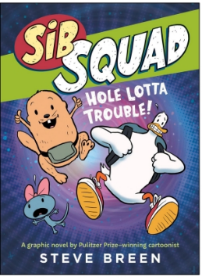
作 者：STEVE BREEN
出 版 社：RUNNING PRESS KIDS&WORTHYKIDS
代理公司：RUNNING PRESS KIDS&WORTHYKIDS
页 数：96 页
出版时间：2026年4月
代理地区：中国大陆、台湾
审读资料：电子稿
类 型：漫画和图像故事（5-8岁）

内容简介：

通过阅读这套爆笑的启蒙漫画，沉浸于三个年幼弟妹的欢乐反抗里，看他们如何远离哥哥姐姐，寻求大胆的冒险。其中，在手足小队系列第三本书《洞虫危机》中，小队成员们尝试玩转机器人技术，却发现自己被吸进了一个虫洞，面临着巨大的麻烦。

系列卖点：

·强大创作者背书：作者史蒂夫·布林（STEVE BREEN）是两度荣获普利策奖的资深漫画家，并斩获多项艾美奖，其专业水准和讲故事能力毋庸置疑，为系列品质提供了最高级别的保证。

·精准的情感共鸣与主题：图书核心围绕“以下克上”的欢乐反抗，精准捕捉了年幼孩子渴望被平等对待、证明自己能力的普通心理，极易引发有兄弟姐妹的读者（尤其是家庭排行靠后孩子）的强烈共鸣和喜爱。

·成功的系列化运作与市场潜力：明确的系列规划（已规划三册）有助于培养读者的持续阅读兴趣和品牌忠诚度。此外，目前该系列第一册繁体中文版权已售出，证明了该系列在国际市场上的吸引力和潜力，为后续版权推介提供了有力佐证。

作者简介：

史蒂夫·布林（STEVE BREEN）在加利福尼亚州长大，是七个孩子中的老大，现在他也育有孩子，所以，史蒂夫对兄弟姐妹的相处之道非常了解。史蒂夫因其社论漫画作品两次获得普利策奖（1998年, 2009年），并因其视频作品获得多个广播艾美奖。他还是多本童书的作者和插画师，包括《小树枝》（Stick）《飞行员维奥莱特》（Violet the Pilot）和《啄木鸟想吃华夫饼》（Woodpecker Wants a Waffle）。

请将反馈信息发至：版权负责人
Email：Rights@nurnberg.com.cn
安德鲁·纳伯格联合国际有限公司北京代表处
北京市海淀区中关村大街甲59号中国人民大学文化大厦1705室, 邮编：100872
电话：010-82504106, 传真：010-82504200
公司网址：http://www.nurnberg.com.cn
书目下载：http://www.nurnberg.com.cn/booklist_zh/list.aspx
书讯浏览：http://www.nurnberg.com.cn/book/book.aspx
视频推荐：http://www.nurnberg.com.cn/video/video.aspx
豆瓣小站：http://site.douban.com/110577/
新浪微博：安德鲁纳伯格公司的微博_微博 (weibo.com)
微信订阅号：ANABJ2002


